День 2. Завтрак. Масло сливочное, каша пшеничная жидкая с сахаром, чай молоком, хлеб ржаной, хлеб пшеничный, сыр.
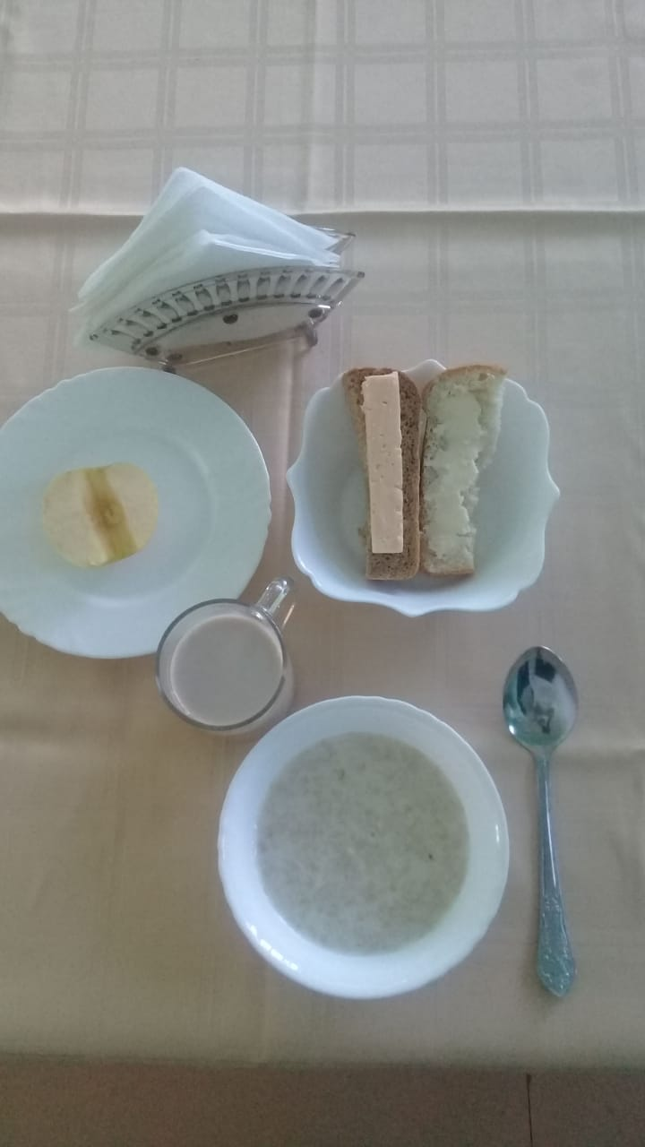

День 2. Обед. Овощи свежие, Щи из свежей капусты, Бефстрогганов из отварной говядины с соусом, каша гречнева рассыпчатая, компот из свежих плодов, хлеб пшеничный, хлеб ржаной.
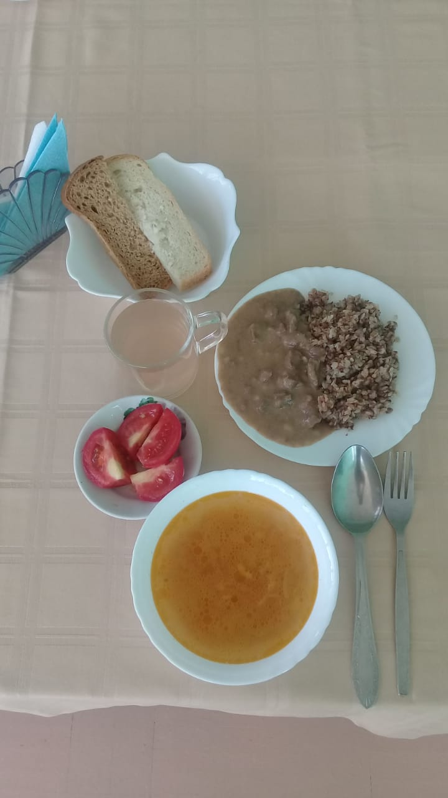

День 2. Полдник.
Биточки рыбные запеченные, картофель с молоком, булочка молочная, какао с молоком, хлеб пшеничный, фрукты свежиею
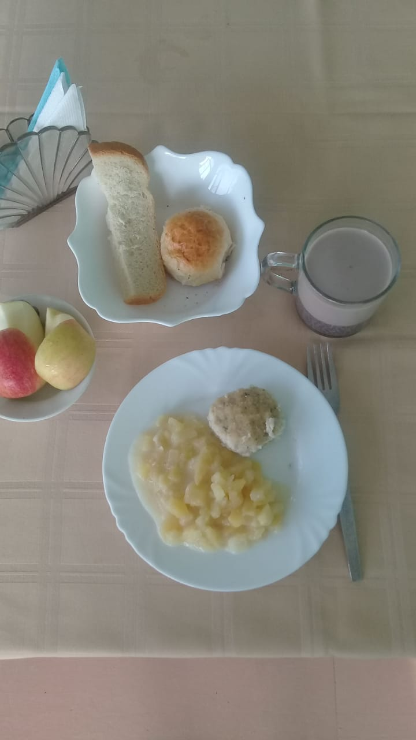

День 3. Завтрак.
Сосиска отворная, дрочена с маслом, фрукты свежие,чай с молоком, хлеб ржаной, сыр.
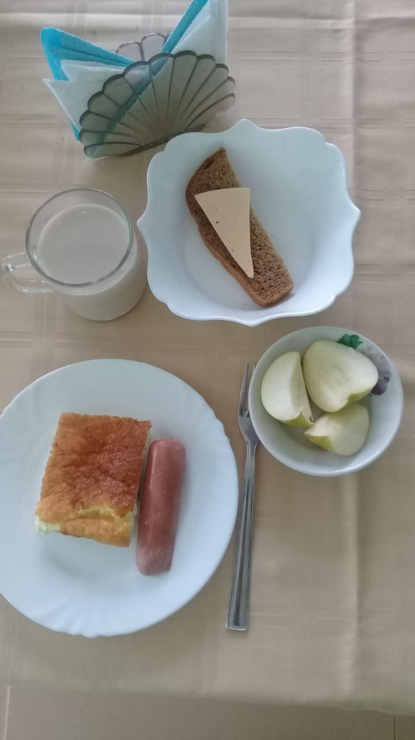

День 3. Полдник . Салат из моркови и яблок, пудинг из творога с рисом, молоко сгущённое, песочник с изюмом, молоко кипячённое.

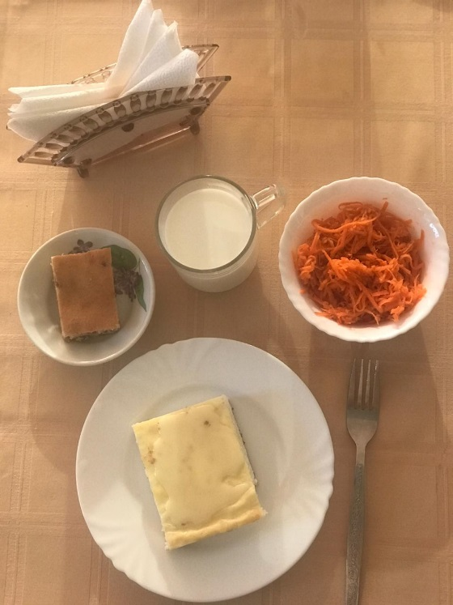

Завтрак. День 4.
Каша манная жидкая, омлет натуральный, масло сливочное, хлеб пшеничный, чай сливочный.
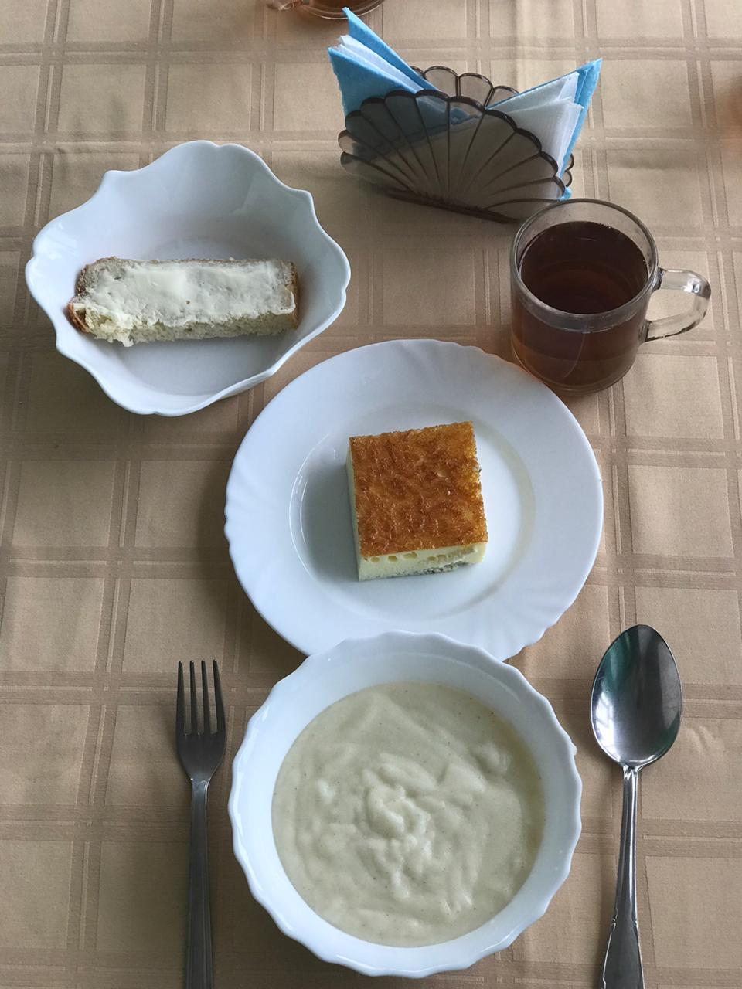

15 октября
Полдник
Вареники ленивые, соус молочный сладкий, коржик молочный, кофейный напиток с молоком, фрукты(персик)
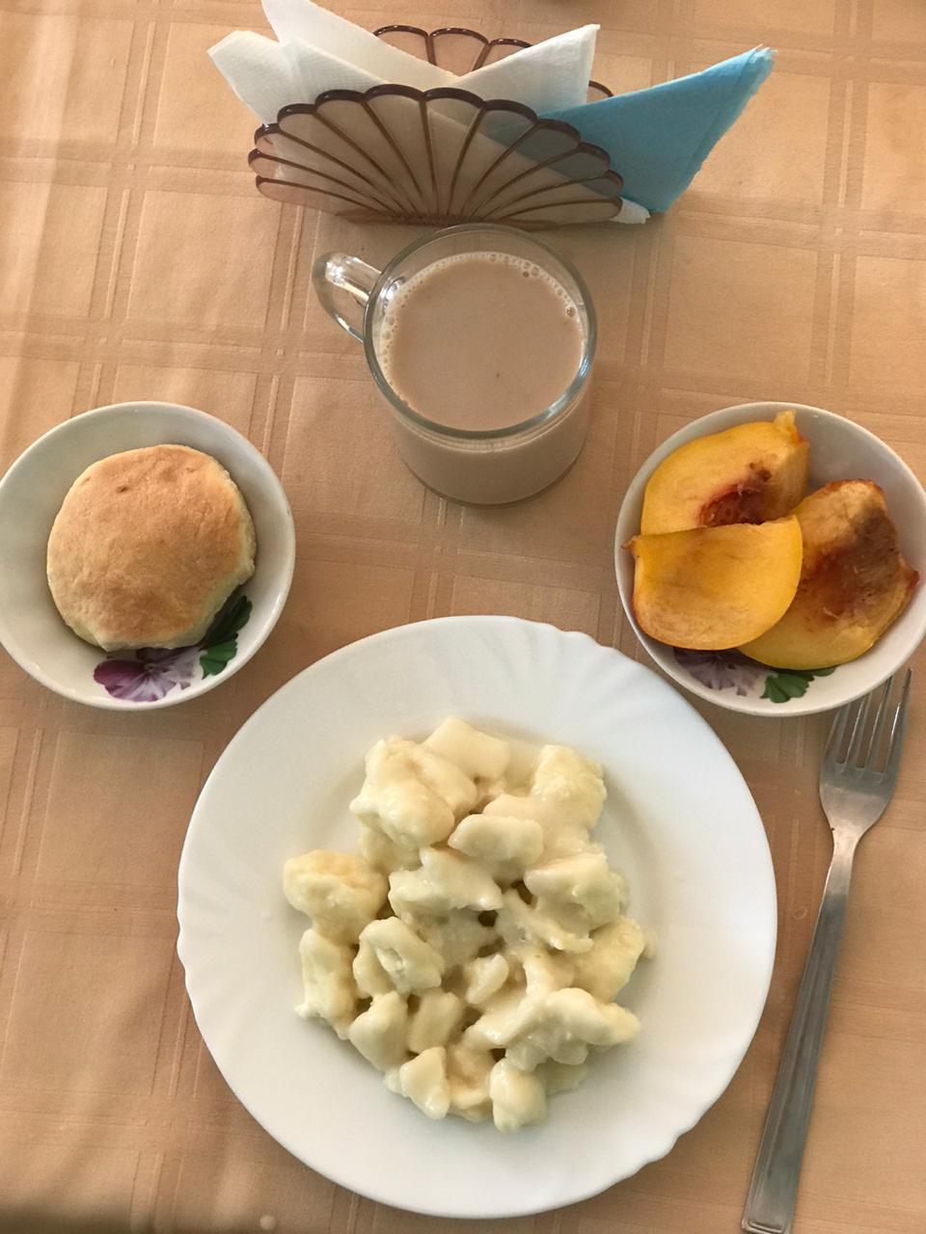

16 октября
Полдник
Суп молочный с макаронными изделиями, какао с молоком, хлеб ржаной, фрукты.
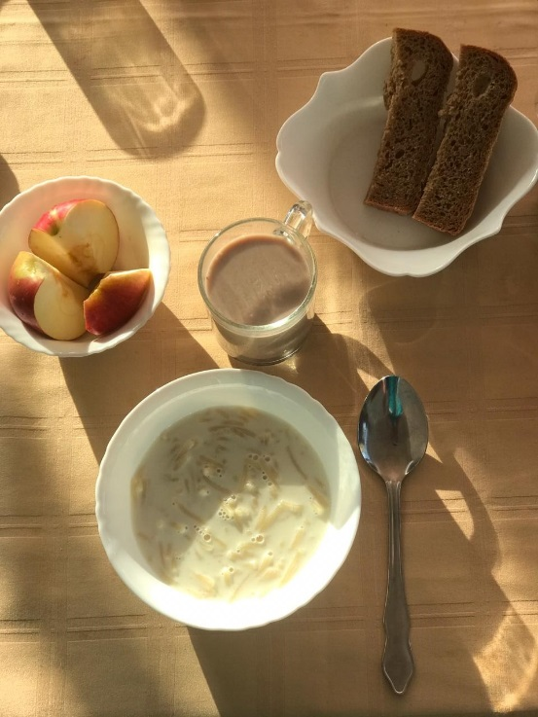

17 октября
Полдник.
Салат летний, рыба запеченная в омлете, каша рассыпчатая яичная, чай с молоком, кекс детский, хлеб пшеничный.
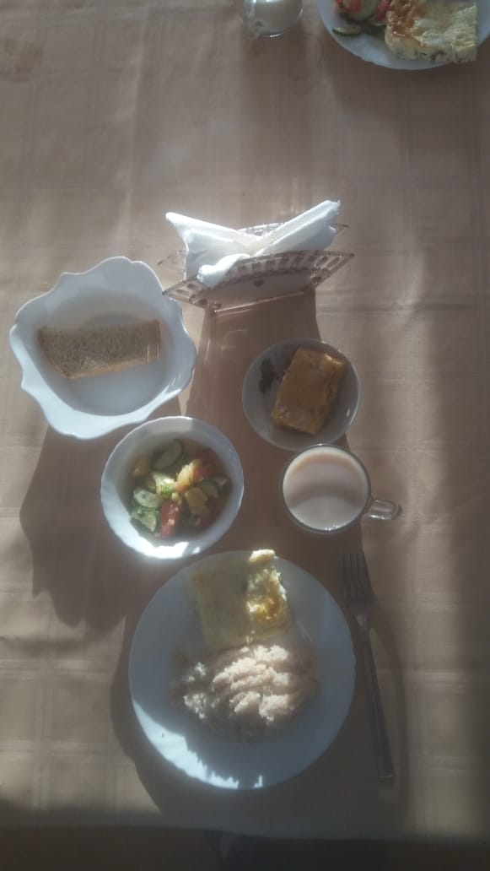

27. 10.2020
Завтрак
Масло сливочное, каша пшеничная жидкая с сахаром, кондитерские изделия, чай с молоком, хлеб ржаной.
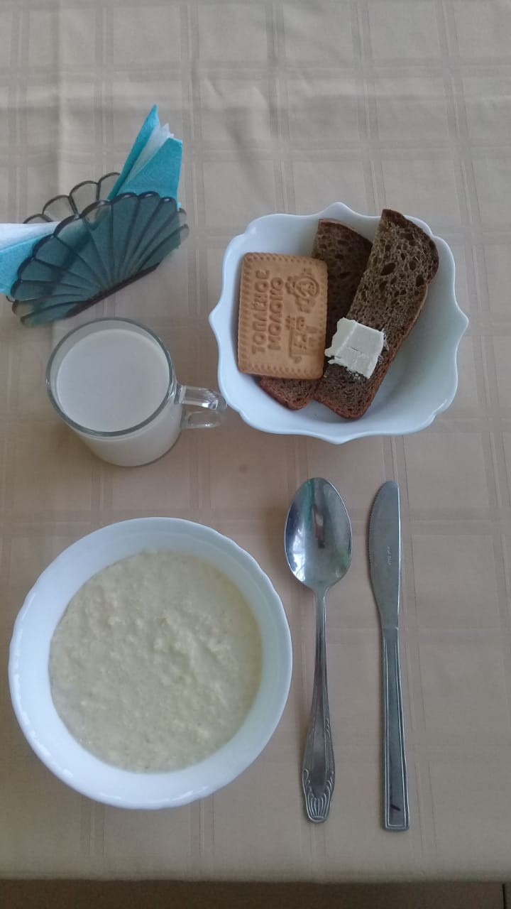

Обед.
Овощи свежие, щи из свежей капусты, бефстроганов из отварной говядины с соусом, каша гречневая рассыпчатая, компот их свежих плодов, хлеб пшеничный.
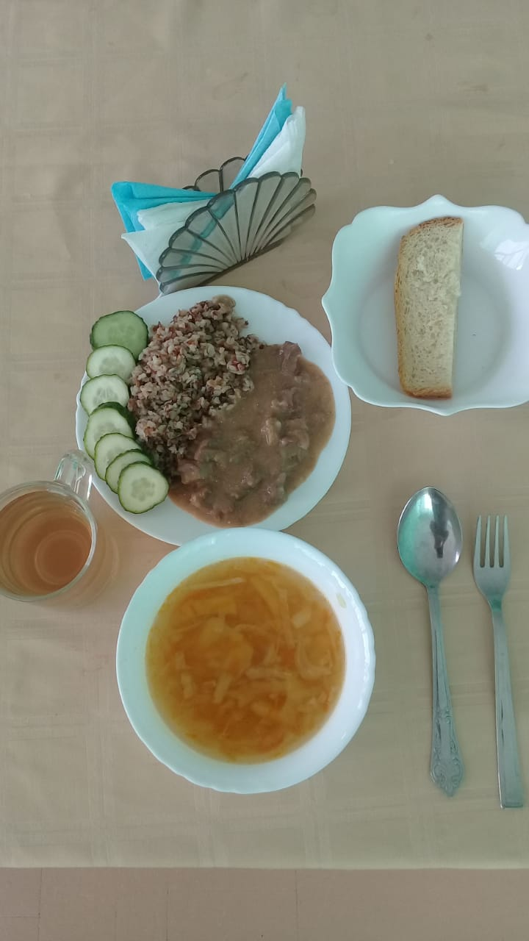

5.11.2020
Салат из свежих овощей, борщ со свежей капусты, гуляш из отварного мяса, макароны отварные, компот их сухофруктов, хлеб ржаной, пшеничный.
